- URUSAN OTONOMI DAERAH, PEMERINTAHAN UMUM, ADMINISTRASI KEUANGAN DAERAH, PERANGKAT DAERAH, KEPEGAWAIAN DAN PERSANDIAN
  - Program Peningkatan dan Pengembangan Pengelolaan Keuangan Daerah
    - Penyusunan Rancangan Peraturan Daerah dan Rancangan Peraturan Gubernur tentang APBD dilaksanakan oleh Badan Keuangan Daerah Provinsi Kepulauan Bangka Belitung dengan alokasi anggaran sebesar Rp674.220.000,- dan realisasi anggaran sebesar Rp652.643.838,- atau 96,80%. Keluaran kegiatan adalah tersusunnya Raperda dan Rapergub tentang APBD T.A. 2018.

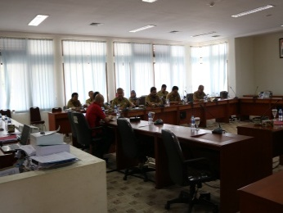
Gambar 20.1
Penyusunan Rancangan Peraturan Daerah dan Rancangan Peraturan Gubernur tentang APBD T.A. 2018

    - Penyusunan Rancangan Peraturan Daerah dan Rancangan Peraturan Gubernur tentang Perubahan APBD dilaksanakan oleh Badan Keuangan Daerah Provinsi Kepulauan Bangka Belitung dengan alokasi anggaran sebesar Rp675.860.000,- dan realisasi anggaran sebesar Rp670.164.820,- atau 99,16%. Keluaran kegiatan adalah tersusunnya Raperda dan Rapergub tentang Perubahan APBD Tahun Anggaran 2017.

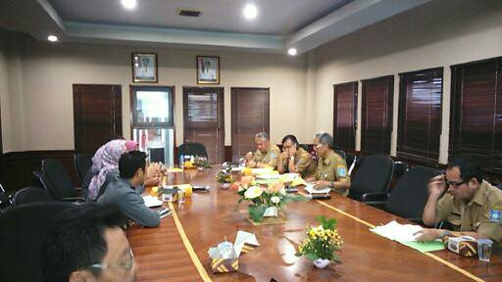
Gambar 20.2
Penyusunan Rancangan Peraturan Daerah dan Rancangan Peraturan Gubernur tentang Perubahan APBD

    - Penyusunan Rancangan Peraturan Daerah tentang Pertanggungjawaban Pelaksanaan APBD dilaksanakan oleh Badan Keuangan Daerah Provinsi Kepulauan Bangka Belitung dengan alokasi anggaran sebesar Rp256.320.000,- dan realisasi anggaran sebesar Rp244.674.716,- atau 95,46%. Keluaran kegiatan adalah tersusunnya laporan realisasi APBD TA. 2016.
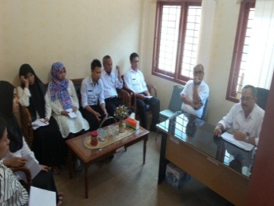
Gambar 20.3
Penyusunan Rancangan Perda tentang Pertanggungjawaban Pelaksanaan APBD

    - Intensifikasi Sumber-sumber Pajak Daerah dilaksanakan oleh Badan Keuangan Daerah Provinsi Kepulauan Bangka Belitung dengan alokasi anggaran sebesar Rp645.570.000,- dan realisasi anggaran sebesar Rp560.455.200,- atau 86,82%. Keluaran kegiatan adalah terlaksananya intensifikasi sumber-sumber pajak daerah.

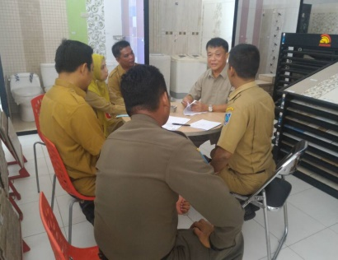
Gambar 20.4
Intensifikasi Sumber-Sumber Pajak Daerah

    - Pembinaan Teknis Bendahara Pengeluaran dan PPK-SKPD dilaksanakan oleh Badan Keuangan Daerah Provinsi Kepulauan Bangka Belitung dengan alokasi anggaran sebesar Rp138.559.000,- dan realisasi anggaran sebesar Rp137.629.000,- atau 99,50%. Keluaran kegiatan adalah bimbingan teknis terhadap bendahara pengeluaran dan PPK-SKPD dalam pencairan dan penggunaan dana SKPD.

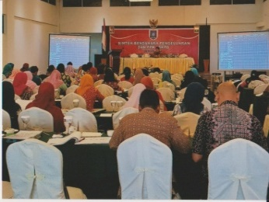
Gambar 20.5
Bimbingan Teknis terhadap Bendahara Pengeluaran dan PPK-SKPD

    - Peningkatan Fungsi Jaringan Aplikasi SIMDA dilaksanakan oleh Badan Keuangan Daerah Provinsi Kepulauan Bangka Belitung dengan alokasi anggaran sebesar Rp596.712.500,- dan realisasi anggaran sebesar Rp512.757.428,- atau 85,93%. Keluaran kegiatan adalah terpasangnya jaringan aplikasi SIMDA.

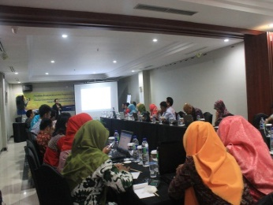
Gambar 20.6
Peningkatan Fungsi Aplikasi SIPKD

    - Sosialisasi Permendagri tentang Pedoman Penyusunan APBD dilaksanakan oleh Badan Keuangan Daerah Provinsi Kepulauan Bangka Belitung dengan alokasi anggaran sebesar Rp123.970.000,- dan realisasi anggaran sebesar Rp114.329.530,- atau 99,22%. Keluaran kegiatan adalah Terselenggaranya sosialisasi Permendagri tentang Pedoman Penyusunan APBD TA 2018.

Gambar 20.7
Sosialisasi Permendagri tentang Pedoman Penyusunan APBD

    - Penyusunan Laporan Keuangan Semesteran dilaksanakan oleh Badan Keuangan Daerah Provinsi Kepulauan Bangka Belitung dengan alokasi anggaran sebesar Rp49.855.000,- dan realisasi anggaran sebesar Rp31.855.000,- atau 63,90%. Keluaran kegiatan adalah terlaksananya Laporan Keuangan Semester I Tahun Anggaran 2017.

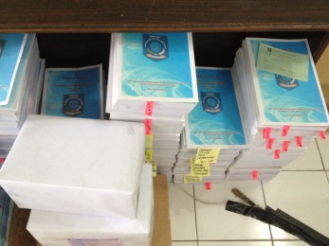
Gambar 20.8
Penyusunan dan Penataan Arsip SP2D

    - Bimbingan Teknis Implementasi Peraturan Perundang-undangan dilaksanakan oleh Badan Keuangan Daerah Provinsi Kepulauan Bangka Belitung dengan alokasi anggaran sebesar Rp228.908.000,- dan realisasi anggaran sebesar Rp179.121.682,- atau 78,25%. Keluaran kegiatan adalah jumlah pegawai yang mengikuti bimtek/diklat.

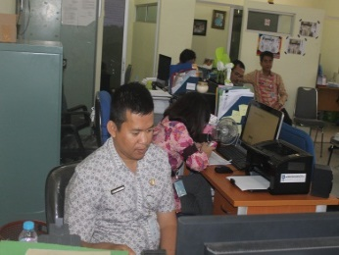 | 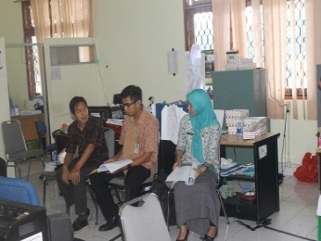
Gambar 20.9
Penyusunan Pergub tentang Standar Sarana dan Prasarana Pemerintahan Daerah

    - Rapat Koordinasi Dana Bagi Hasil Pajak dan Bukan Pajak dilaksanakan oleh Badan Keuangan Daerah Provinsi Kepulauan Bangka Belitung dengan alokasi anggaran sebesar Rp42.853.000,- dan realisasi anggaran sebesar Rp26.978.300,- atau 62,96%. Keluaran kegiatan adalah proses/tahapan pengalihan asset milik kab/kota ke pemerintah provinsi atau sebaliknya dalam rangka implementasi UU. No. 23 Tahun 2014.

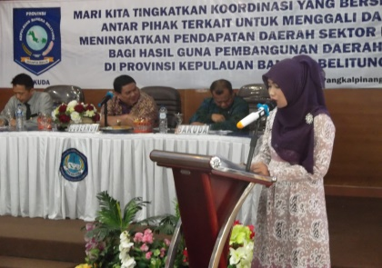
Gambar 20.10
Rapat Koordinasi Dana Bagi Hasil Pajak dan Bukan Pajak

    - Peningkatan Fungsi Pelayanan Aplikasi SIMDA dilaksanakan oleh Badan Keuangan Daerah Provinsi Kepulauan Bangka Belitung dengan alokasi anggaran sebesar Rp267.507.500,- dan realisasi anggaran sebesar Rp256.762.464,- atau 95,98%. Keluaran kegiatan adalah terlaksananya fungsi aplikasi SIMDA.

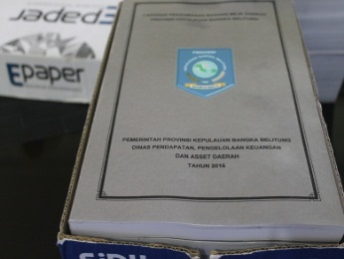
Gambar 20.11
Peningkatan Fungsi Pelayanan Aplikasi SIMDA

  - Program Pembinaan dan Fasilitas Pengelolaan Keuangan Kabupaten/Kota
    - Evaluasi Raperda Kabupaten/Kota tentang APBD dan Perubahan APBD dilaksanakan oleh Badan Keuangan Daerah Provinsi Kepulauan Bangka Belitung dengan alokasi anggaran sebesar Rp257.435.000,- dan realisasi anggaran sebesar Rp230.222.000,- atau 89,43%. Keluaran kegiatan adalah evaluasi Raperda kab/kota tentang APBD TA. 2018 dan Raperkada tentang penjabaran APBD TA. 2018.

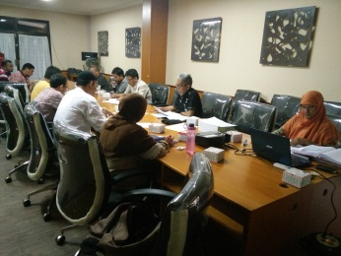
Gambar 20.12
Evaluasi Raperda Kabupaten/Kota tentang APBD TA. 2018

    - Evaluasi Raperda Kab/Kota dan Peraturan Bupati/Walikota tentang Pertanggungjawaban Pelaksanaan APBD dilaksanakan oleh Badan Keuangan Daerah Provinsi Kepulauan Bangka Belitung dengan alokasi anggaran sebesar Rp68.465.000,- dan realisasi anggaran sebesar Rp68.465.000,- atau 100%. Keluaran kegiatan adalah evaluasi Raperda kabupaten/kota dan Peraturan bupati/walikota tentang pertanggungjawaban pelaksanaan APBD.

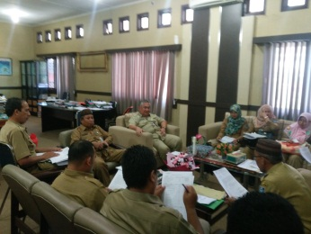
Gambar 20.13
Evaluasi Raperda Kabupaten/Kota tentang Perubahan APBD TA. 2017

    - Rapat Koordinasi Pembinaan Keuangan Pemerintah Kabupaten/Kota dilaksanakan oleh Badan Keuangan Daerah Provinsi Kepulauan Bangka Belitung dengan alokasi anggaran sebesar Rp127.447.800,- dan realisasi anggaran sebesar Rp121.540.200,- atau 95,36%. Keluaran kegiatan adalah terselenggaranya Rapat Koordinasi Pembinaan Keuangan Pemerintah Kabupaten/Kota se Provinsi Kepulauan Bangka Belitung.

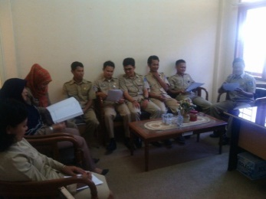
Gambar 20.14
Rapat Koordinasi Pembinaan Keuangan Pemerintah Kabupaten/Kota

  - Program Peningkatan dan Pengembangan Pengelolaan Barang Daerah
    - Penyusunan Harga Satuan Barang dan Jasa Provinsi Kepulauan Bangka Belitung dilaksanakan oleh Badan Keuangan Daerah Provinsi Kepulauan Bangka Belitung dengan alokasi anggaran sebesar Rp207.351.000,- dengan realisasi anggaran sebesar Rp202.405.900,- atau 97,62%. Keluaran kegiatan adalah tersusunnya dokumen Harga Satuan Barang dan Jasa (HSBJ) tahun 2017.

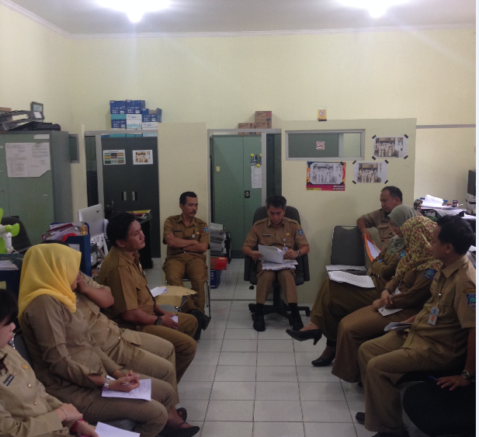
Gambar 20.15
Penyusunan Harga Satuan Barang dan Jasa Provinsi Kepulauan Bangka Belitung

    - Penghapusan Barang Milik Daerah dilaksanakan oleh Badan Keuangan Daerah Provinsi Kepulauan Bangka Belitung dengan alokasi anggaran sebesar Rp273.821.500,- dan realisasi anggaran sebesar Rp229.029.799,- atau 83,64%. Keluaran kegiatan adalah terselenggaranya penghapusan barang-barang inventaris milik Pemerintah Provinsi Kepulauan Bangka Belitung.

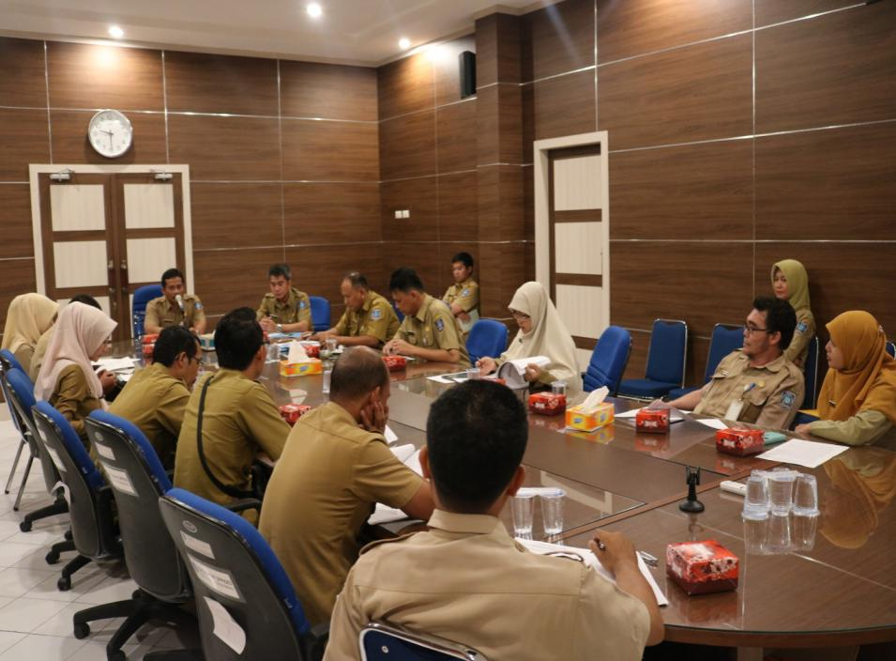
Gambar 20.16
Rapat Penghapusan Barang Milik Daerah

    - Penyusunan Laporan Barang Milik Daerah dilaksanakan oleh Badan Keuangan Daerah Provinsi Kepulauan Bangka Belitung dengan alokasi anggaran sebesar Rp217.615.000,- dan realisasi anggaran sebesar Rp154.643.200,- atau 71,06%. Keluaran kegiatan adalah Kartu inventaris barang (KIB), buku inventaris (BI) dan daftar mutasi barang tahun 2016 serta laporan barang semester pertama tahun 2017 .

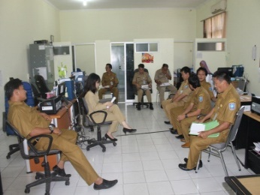
Gambar 20.17
Penyusunan Laporan Barang Milik Daerah

    - Pengamanan dan Pengawasan Barang Milik Daerah dilaksanakan oleh Badan Keuangan Daerah Provinsi Kepulauan Bangka Belitung dengan alokasi anggaran sebesar Rp112.731.000,- dan realisasi anggaran sebesar Rp83.417.010,- atau 74%. Keluaran kegiatan adalah pengamanan dan pengawasan terhadap barang milik Provinsi Kepulauan Bangka Belitung.

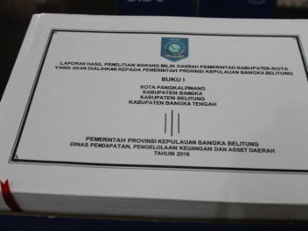
Gambar 20.18
Pengamanan Barang Milik Daerah

    - Sosialisasi Permendagri tentang Pedoman Barang Milik Daerah dilaksanakan oleh Badan Keuangan Daerah Provinsi Kepulauan Bangka Belitung dengan alokasi anggaran sebesar Rp63.591.000,- dan realisasi anggaran sebesar Rp56.991.200,- atau 89,62%. Keluaran kegiatan adalah terlaksananya Sosialisasi Permendagri tentang Pedoman Barang Milik Daerah.

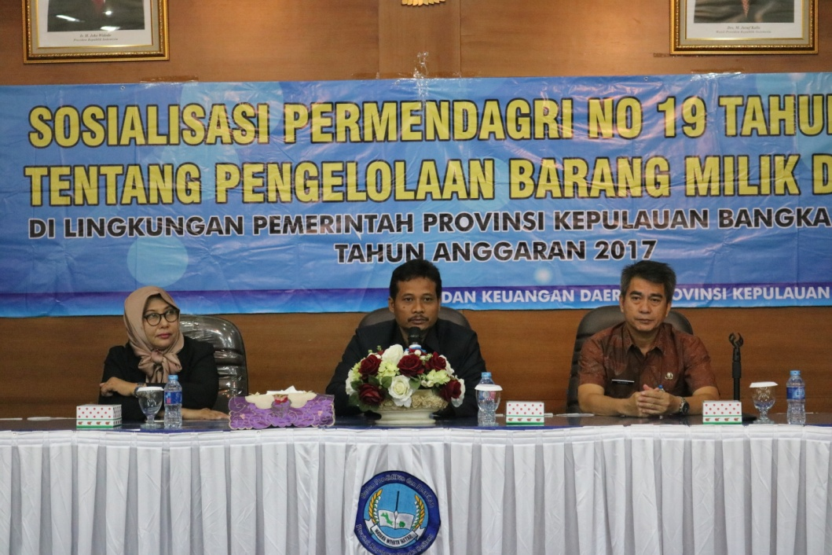
Gambar 20.19
Sosialisasi Permendagri tentang Pedoman Barang Milik Daerah

    - Penyusunan Rencana Kebutuhan Barang Milik Daerah dan Rencana Kebutuhan Pemeliharaan Barang Milik Daerah dilaksanakan oleh Badan Keuangan Daerah Provinsi Kepulauan Bangka Belitung dengan alokasi anggaran sebesar Rp36.902.500,- dan realisasi anggaran sebesar Rp31.493.000,- atau 85,34%. Keluaran kegiatan adalah tersusunnya dokumen Rencana Kebutuhan Barang Milik Daerah dan Rencana Kebutuhan Pemeliharaan Barang Milik Daerah.

Gambar 20.20
Penyusunan Rencana Kebutuhan Barang Milik Daerah dan Rencana Kebutuhan Pemeliharaan Barang Milik Daerah

  - Program Peningkatan Pajak Daerah dan Retribusi Daerah serta Pendapatan Lain-lain
    - Peningkatan Fungsi Pelayanan Samsat Corner dilaksanakan oleh Badan Keuangan Daerah Provinsi Kepulauan Bangka Belitung dengan alokasi anggaran sebesar Rp77.000.000,- dengan realisasi anggaran sebesar Rp73.628.336,- atau 95,62%. Keluaran kegiatan adalah terlaksananya Samsat Corner.

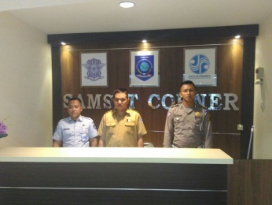
Gambar 20.21
Operasional Samsat Corner

    - Peningkatan Fungsi Pelayanan dan Pemeliharaan Sistem Informasi Pajak Daerah dilaksanakan oleh Badan Keuangan Daerah Provinsi Kepulauan Bangka Belitung dengan alokasi anggaran sebesar Rp451.800.000,- dan realisasi anggaran sebesar Rp387.748.335,- atau 85,82%. Keluaran kegiatan adalah beroperasi dan terpeliharanya sistem informasi pajak daerah.

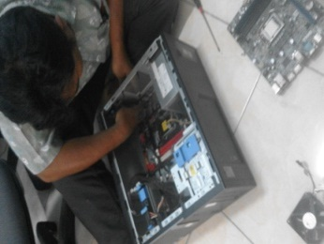
Gambar 20.22
Pemeliharaan Sistem Informasi Pajak Daerah

    - Peningkatan Fungsi Pelayanan Samsat Keliling dilaksanakan oleh Badan Keuangan Daerah Provinsi Kepulauan Bangka Belitung dengan alokasi anggaran sebesar Rp440.040.000,- dan realisasi anggaran sebesar Rp428.928.700,- atau 97,47%. Keluaran kegiatan adalah terlaksananya operasional Samsat keliling.

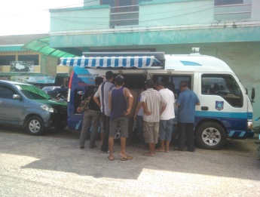
Gambar 20.23
Operasional Samsat Keliling

    - Rapat Koordinasi PKB dan BBNKB dengan Instansi Terkait dilaksanakan oleh Badan Keuangan Daerah Provinsi Kepulauan Bangka Belitung dengan alokasi anggaran sebesar Rp61.940.000,- dan realisasi anggaran sebesar Rp47.383.400,- atau 76,50%%. Keluaran kegiatan adalah terlaksananya rapat koordinasi PKB dan BBNKB dengan instansi terkait yang menghasilkan kesepakatan pemungutan PKB dan BBNKB.

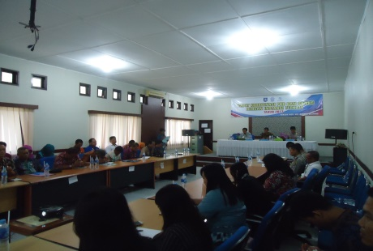
Gambar 20.24
Rapat Koordinasi PKB dan BBNKB dengan Instansi Terkait

    - Penyusunan Pergub tentang Dasar Pengenaan PKB dan BBNKB dilaksanakan oleh Dinas Pendapatan, Pengelolaan Keuangan dan Asset Daerah Provinsi Kepulauan Bangka Belitung dengan alokasi anggaran sebesar Rp88.200.000,- dan realisasi anggaran sebesar Rp79.393.540,- atau 90,02%. Keluaran kegiatan adalah tersusunnya peraturan gubernur tentang perhitungan dasar pengenaan PKB dan BBNKB.

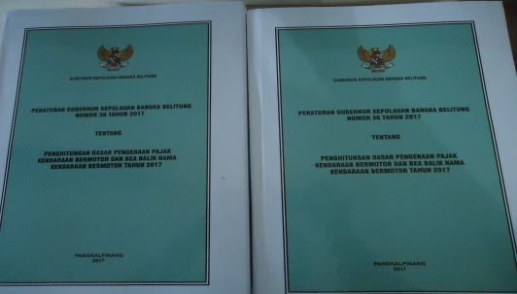
Gambar 20.25
Penyusunan Pergub tentang Dasar Pengenaan PKB dan BBNKB Tahun 2017

    - Intensifikasi dan Ekstensifikasi Retribusi dan Pendapatan Lain-lain dilaksanakan oleh Badan Keuangan Daerah Provinsi Kepulauan Bangka Belitung dengan alokasi anggaran sebesar Rp288.170.000,- dan realisasi anggaran sebesar Rp260.967.558,- atau 90,56%. Keluaran kegiatan adalah terlaksananya intensifikasi retribusi daerah dan pendapatan lain-lain.

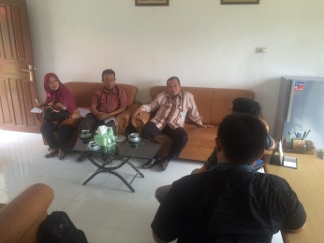
Gambar 20.26
Intensifikasi dan Ekstensifikasi Retribusi dan Pendapatan Lain-lain

    - Rapat Kerja Retribusi daerah dan Pendapatan Lain-lain dilaksanakan oleh Badan Keuangan Daerah Provinsi Kepulauan Bangka Belitung dengan alokasi anggaran sebesar 19.770.000,- dan realisasi anggaran sebesar Rp18.950.000,- atau 95,85%. Keluaran kegiatan adalah terlaksananya rakernis retribusi daerah dan pendapatan lain-lain.

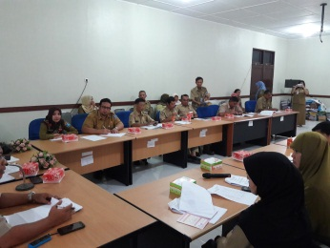
Gambar 20.27
Rapat Kerja Retribusi Daerah dan Pendapatan Lain-lain

- Permasalahan dan Solusi

Permasalahan
- Dalam kegiatan-kegiatan untuk Program Peningkatan dan Pengembangan Pengelolaan Keuangan Daerah ini dengan beralihnya sistem aplikasi pengelolaan keuangan dari SIPKD ke SIMDA, masih terdapat kendala-kendala dalam menjalankan aplikasi tersebut.
- Dalam kegiatan-kegiatan untuk Program Pembinaan dan Fasilitasi Pengelolaan Keuangan Kabupaten/Kota ini koordinasi dan kerjasama dengan Pemerintah Kabupaten/ Kota Provinsi Kepulauan Bangka Belitung dalam menyusun Perda tentang pelaksanaan APBD dan pertanggungjawaban APBD Pemerintah Kabupaten/Kota masih dirasakan perlunya ditingkatkan lagi.
- Dalam kegiatan-kegiatan Program Peningkatan dan Pengembangan Pengelolaan Barang Daerah ini yakni kurangnya SDM dan kerjasama antar OPD dalam mengelola barang/asset, terutama yang berkaitan dengan asset tetap.
- Dalam kegiatan-kegiatan Program Penerimaan Pajak Daerah ini untuk memaksimalkan penerimaan daerah ada kendala yaitu kurangnya sarana dan prasarana yang memadai dan kurangnya gairah masyarakat dalam membayar pajak.

Solusi
- Dalam program Peningkatan dan Pengembangan Pengelolaan Keuangan Daerah ini dikarenakan aplikasi pengelolaan keuangan baru beralih dari SIKPD ke SIMDA, maka diperlukan kerjasama dari semua stakeholder yang terlibat agar pengelolaan keuangan daerah dapat berjalan dengan baik dan lancar.
- Untuk berhasilnya program ini harus perlu koordinasi dan kerja sama yang baik dengan dengan Pemerintah Kabupaten/Kota, sehingga evaluasi APBD dan pemantauan bantuan keuangan yang diberikan kepada Kabupaten/Kota dapat terlaksana dengan baik.
- Adapun solusi yang harus diambil yaitu dengan menambah SDM serta perlunya koordinasi dan kerja sama antar SKPD.
- Adapun solusi yang harus diambil yaitu perlu meningkatkan sarana dan prasarana yang dapat menunjang aparatur pelaksana di masing-masing UPT DPPKAD dan diadakan sosialisasi terus menerus kepada masyarakat pentingnya melaksanakan kewajiban membayar pajak.

Pangkalpinang, Januari 2018
KEPALA BADAN KEUANGAN DAERAH
PROVINSI KEPULAUAN BANGKA BELITUNG,

FERY AFRIYANTO
Pembina Utama Madya
NIP. 19700409 1996031 004

